Modop Vega tool
Table des matières
Importation du visuel 1
Les bases de l’initialisation de la solution 5
Paramétrage du visuel 13
Paramétrage de la matrice des rectangles 13
Paramétrage de la matrice des Jalons 14
Paramétrage des couleurs 14
Paramétrage de la taille des formes 15
Les paramètres du visuel 16

Pour utiliser cette solution de visualisation, vous devez déjà avoir importé et nettoyé vos données.

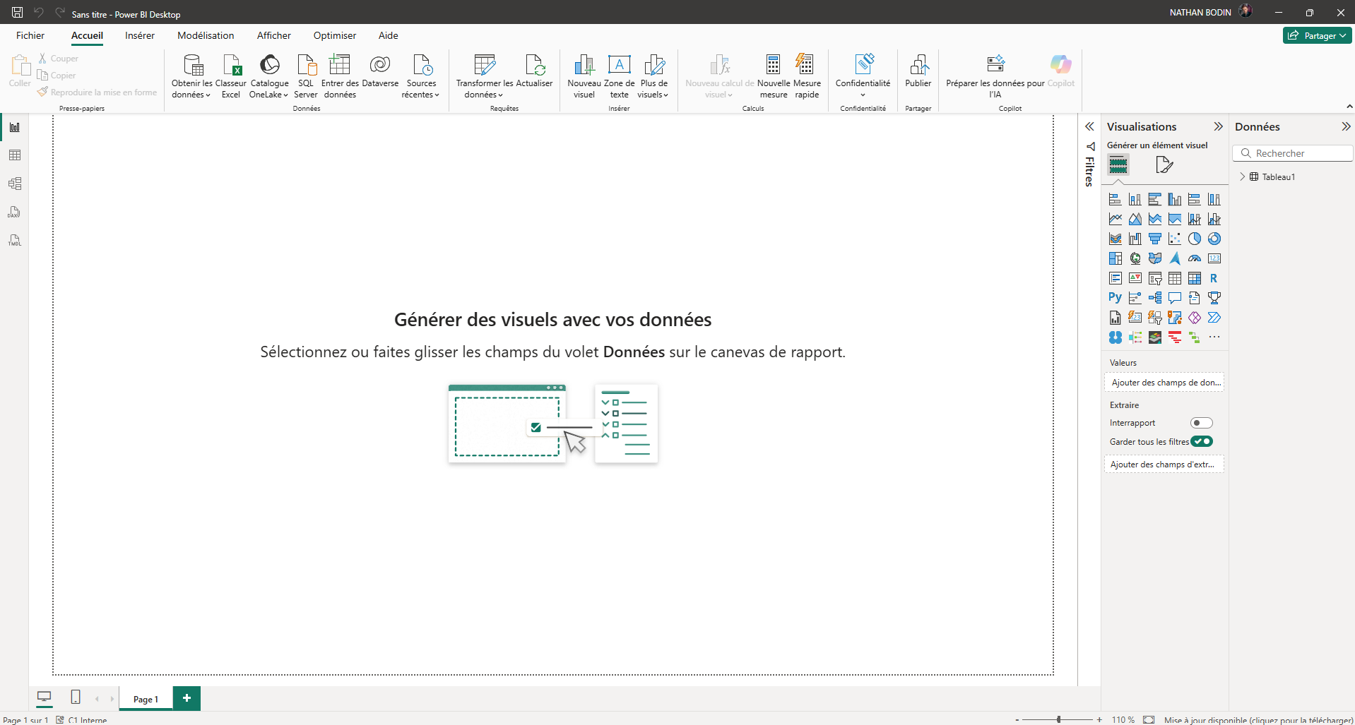
Importation du visuel
1

Voici ce que vous voyez lorsque vous arrivez sur PowerBi.
- Cliquez sur les « … » (1)
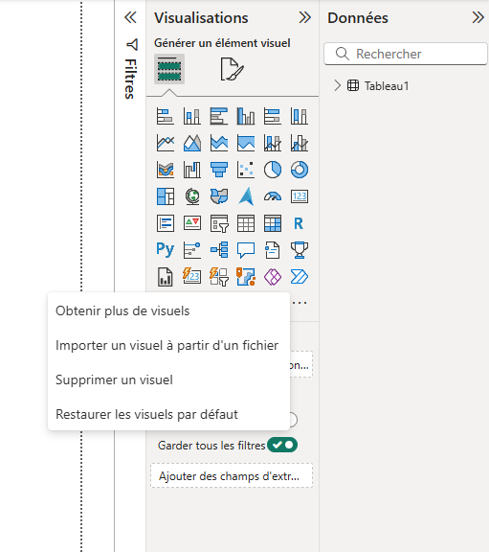
2

- Puis cliquez sur « Obtenir plus de visuels » (2)
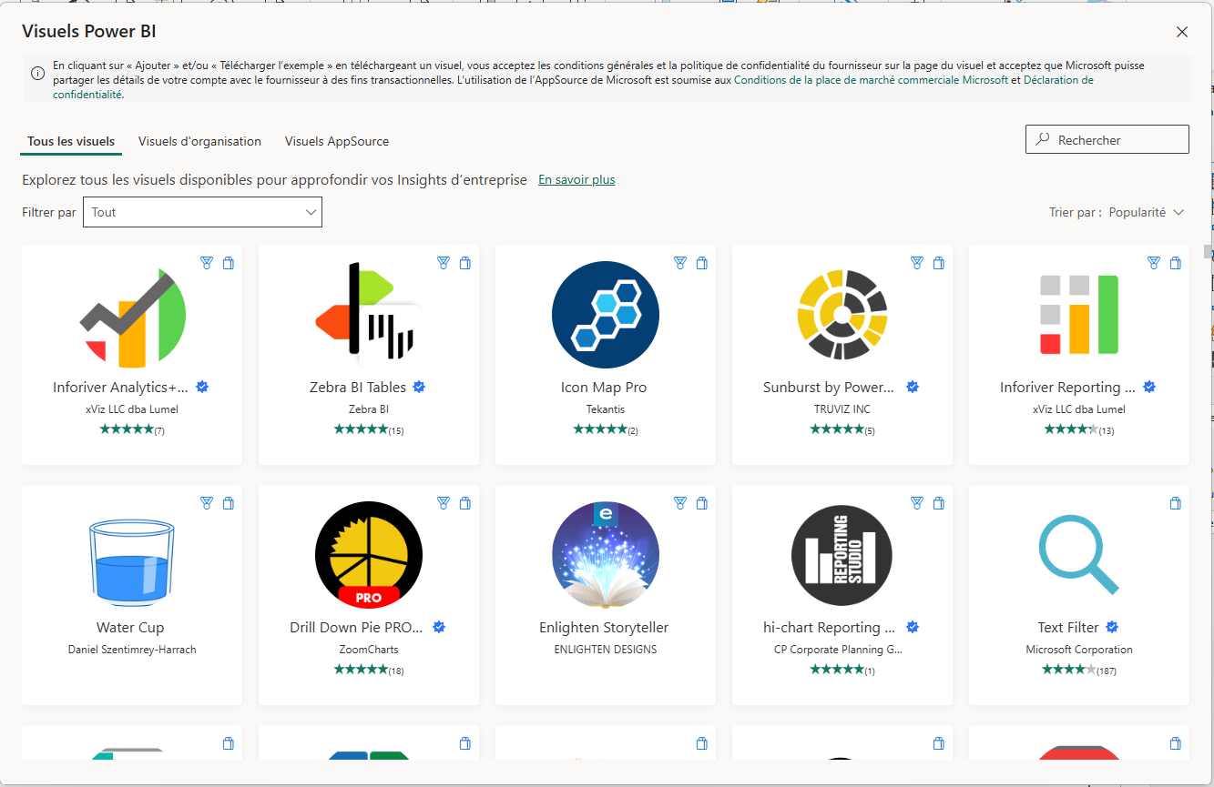
3
Vous arrivez sur cette page.
- Dans la barre de recherche (3) tapez « Deneb » (c’est le support de la solution).
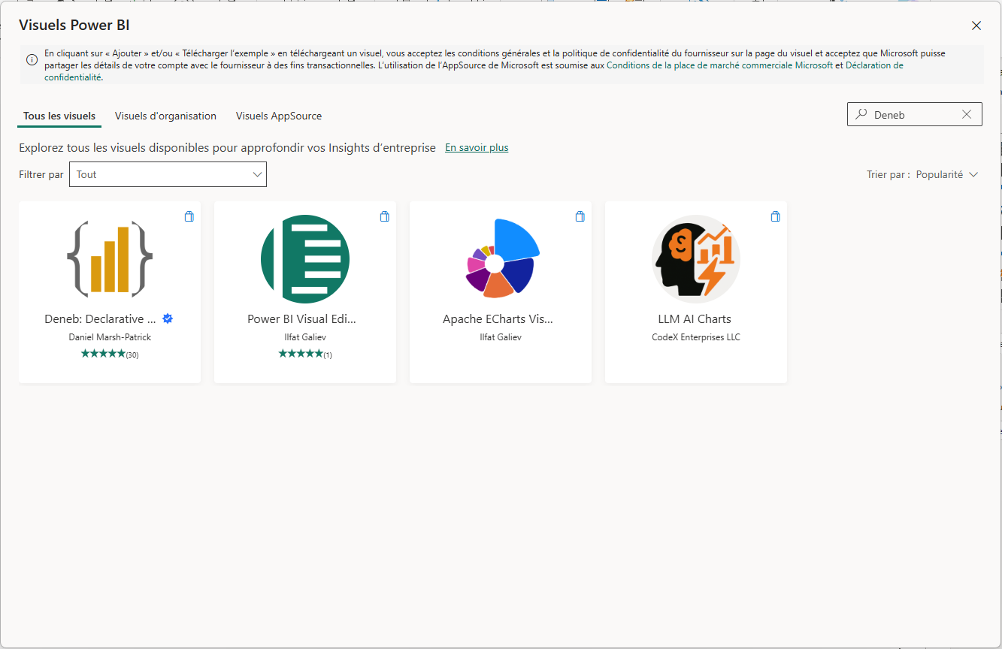
4
- Cliquez ensuite sur le visuel « Deneb : Declarative… » (4)
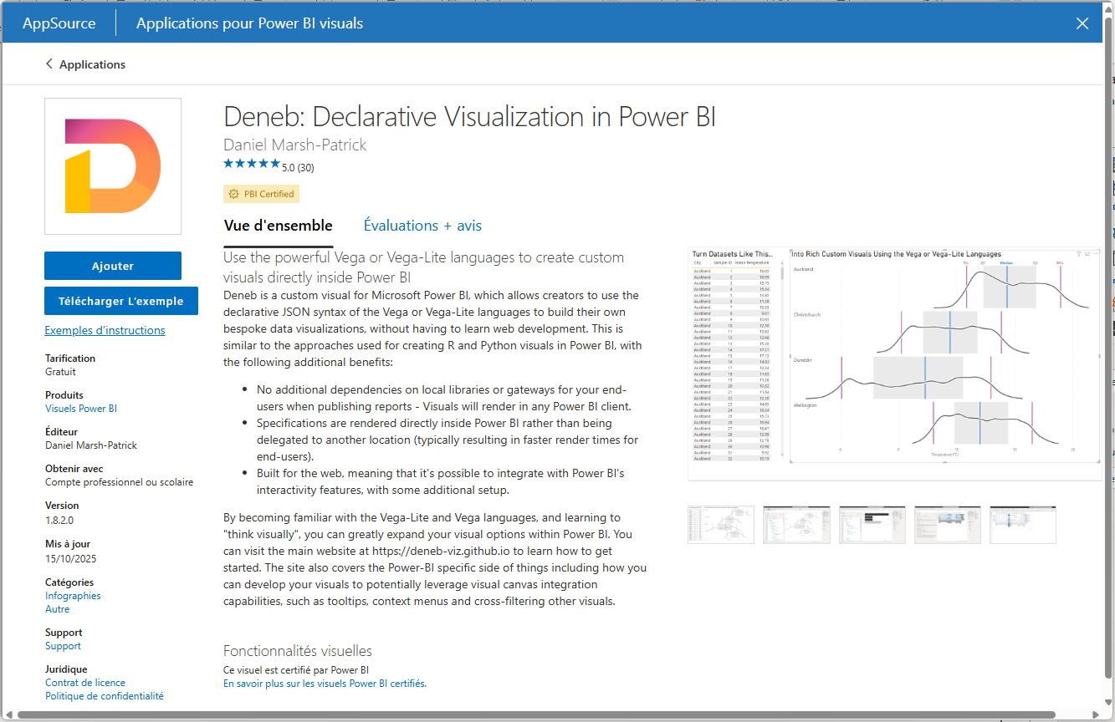
5
- Cliquez sur « Ajouter » (5)

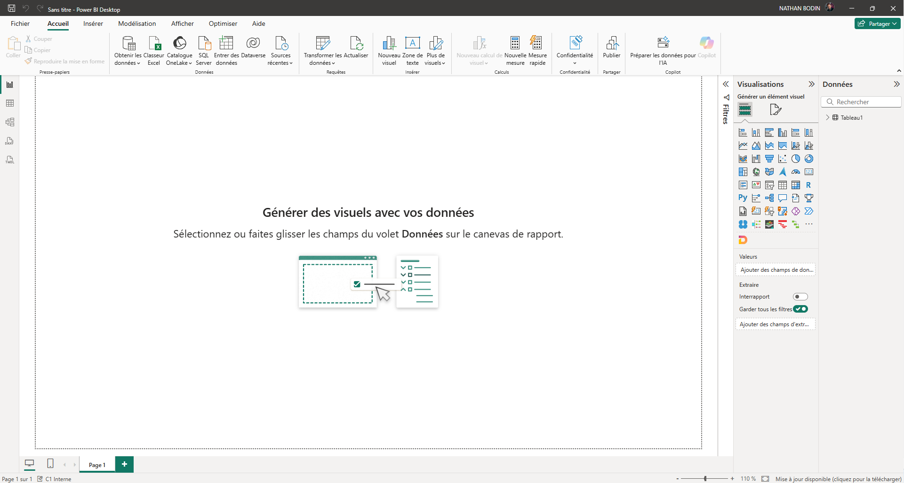
6
Un nouveau visuel vient d’apparaître (6)
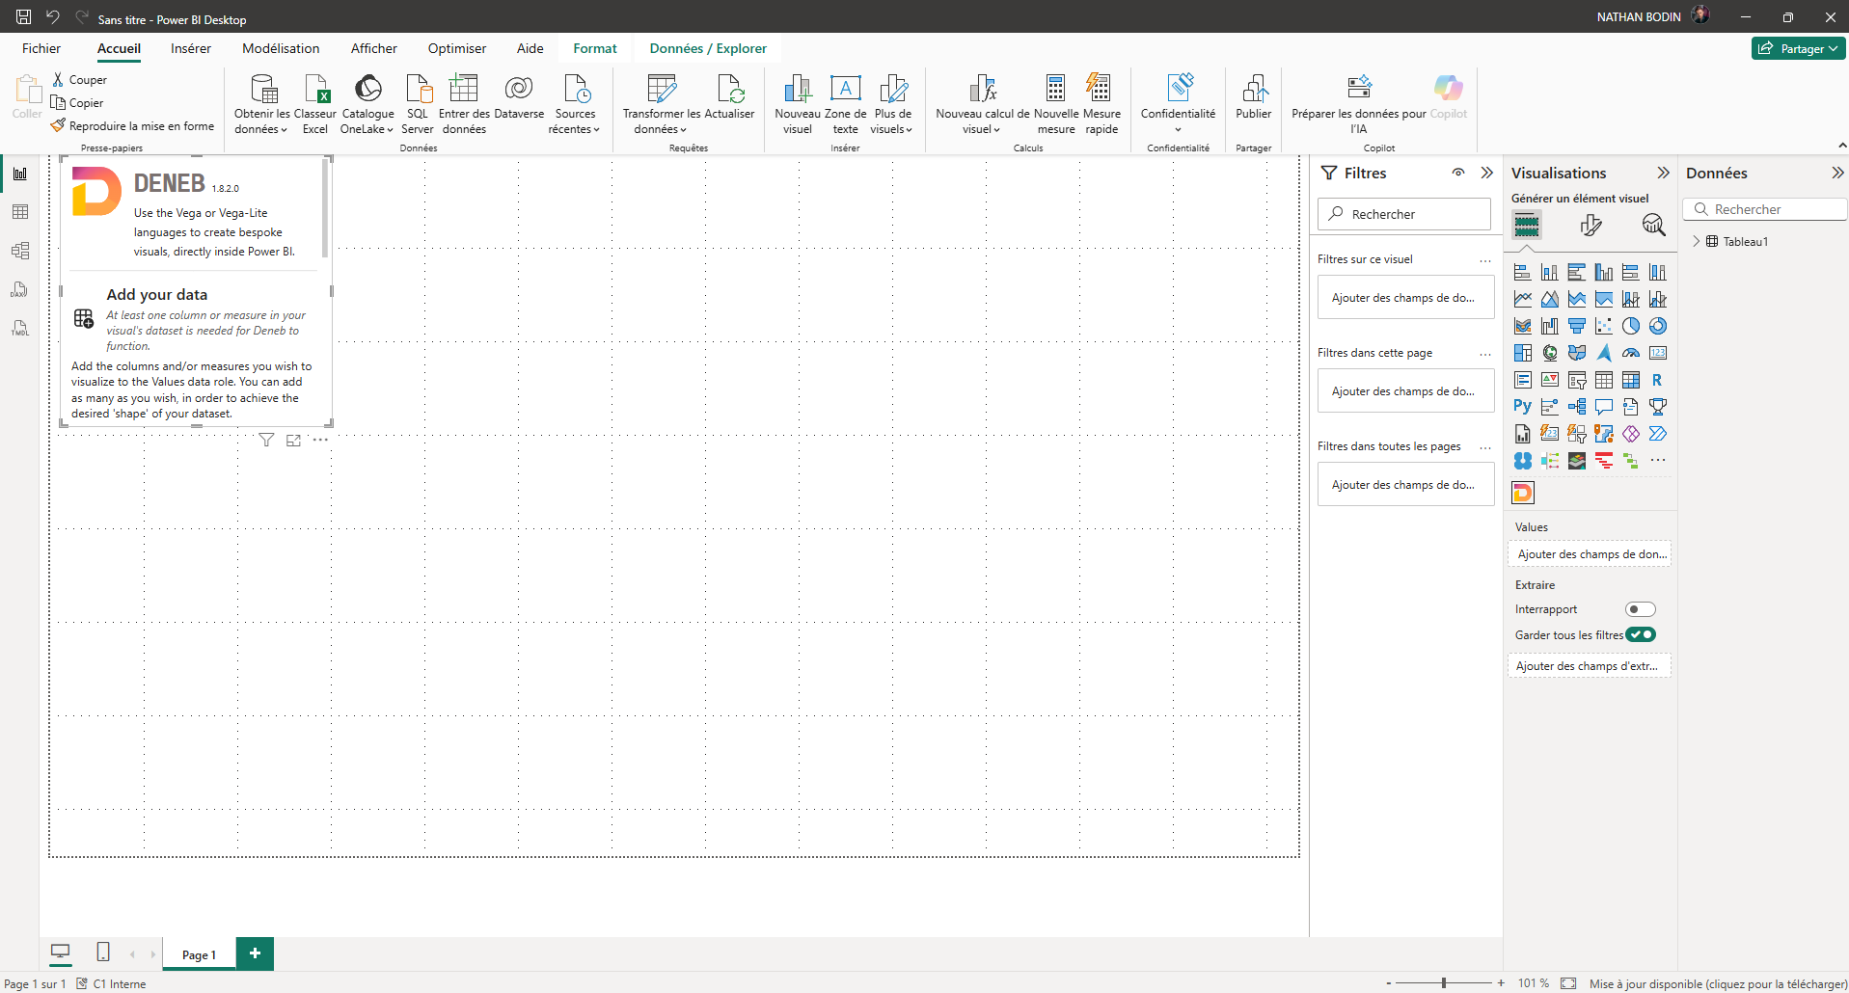
- Cliquez sur ce nouveau visuel (6)
7
Une nouvelle fenêtre vient d’apparaître (7). Vous pouvez l’agrandir si vous le souhaitez. Vous venez d’importer le visuel Deneb qui va supporter la solution de visualisation.

Les bases de l’initialisation de la solution
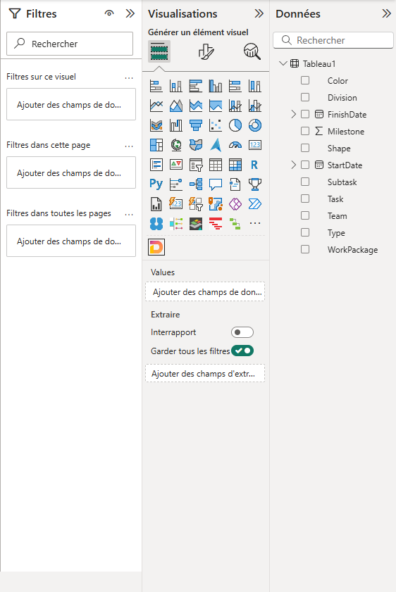
8
Sur la partie de droite de PowerBi vous pouvez voir les colonnes de vos données (8).
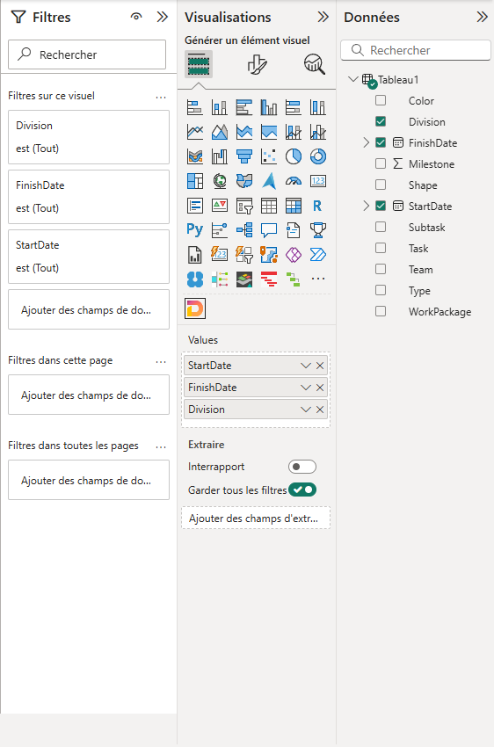
10
9
- Sélectionnez les données que vous voulez visualiser (9). Ces noms de colonnes vont également s’afficher dans « Values » (10), si c’est le cas alors tout est bon.
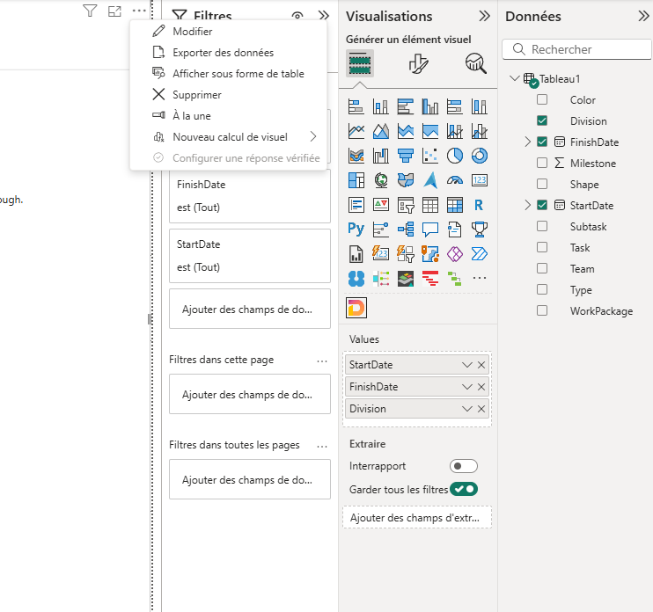
11
- Une fois que vous avez sélectionné vos colonnes, cliquez sur les « … » (11) puis sur « Modifier » (11).
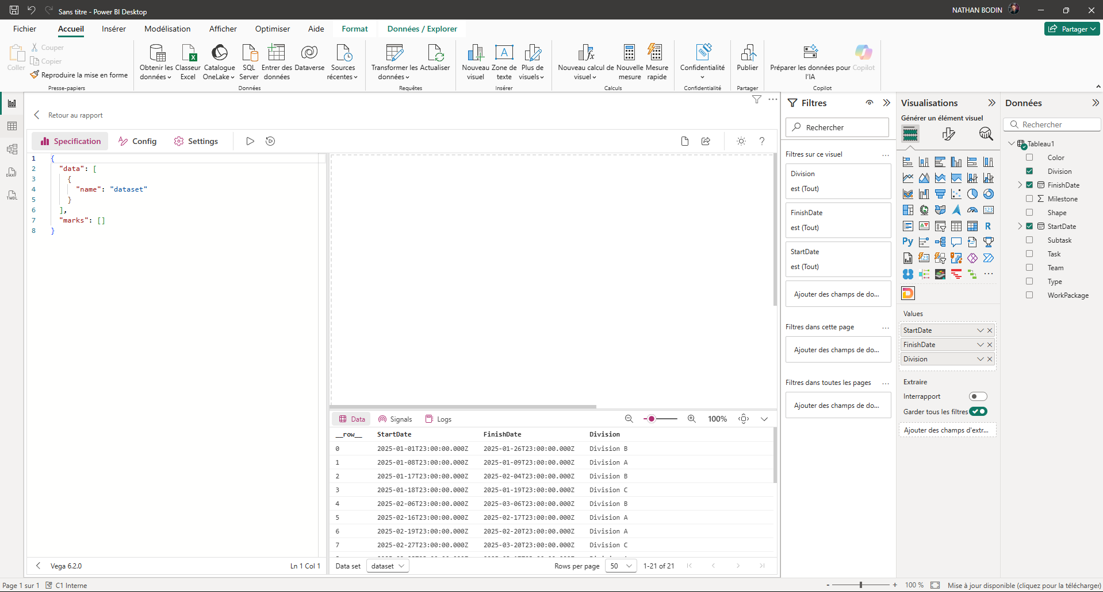
13
12
Une fois cela fait, cette fenêtre s’ouvrira. A gauche (12) vous retrouverez la partie du code, la partie data (13) en dessous du visuel et la partie du visuel au centre.
- Supprimez les quelques lignes de code qu’il y a dans (13) puis copiez collez le code de la solution.
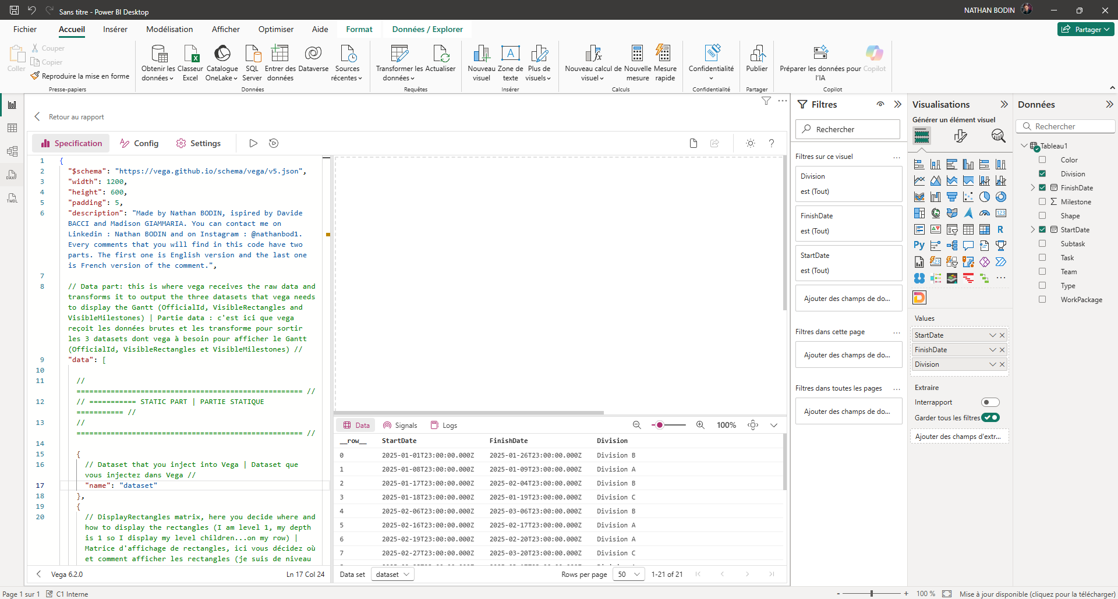
14
Le code est maintenant dans le visuel
- Cliquez sur « Config » (14)
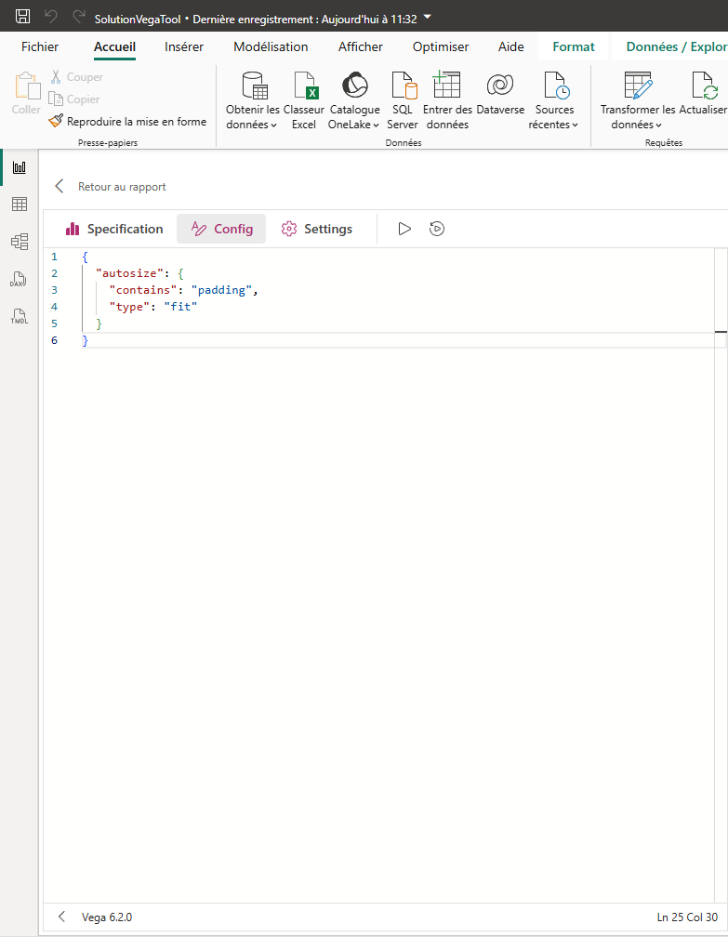
- Supprimez le code qui s’y trouve
15
- Revenez dans « Specification »
- Puis faites « run » (15)
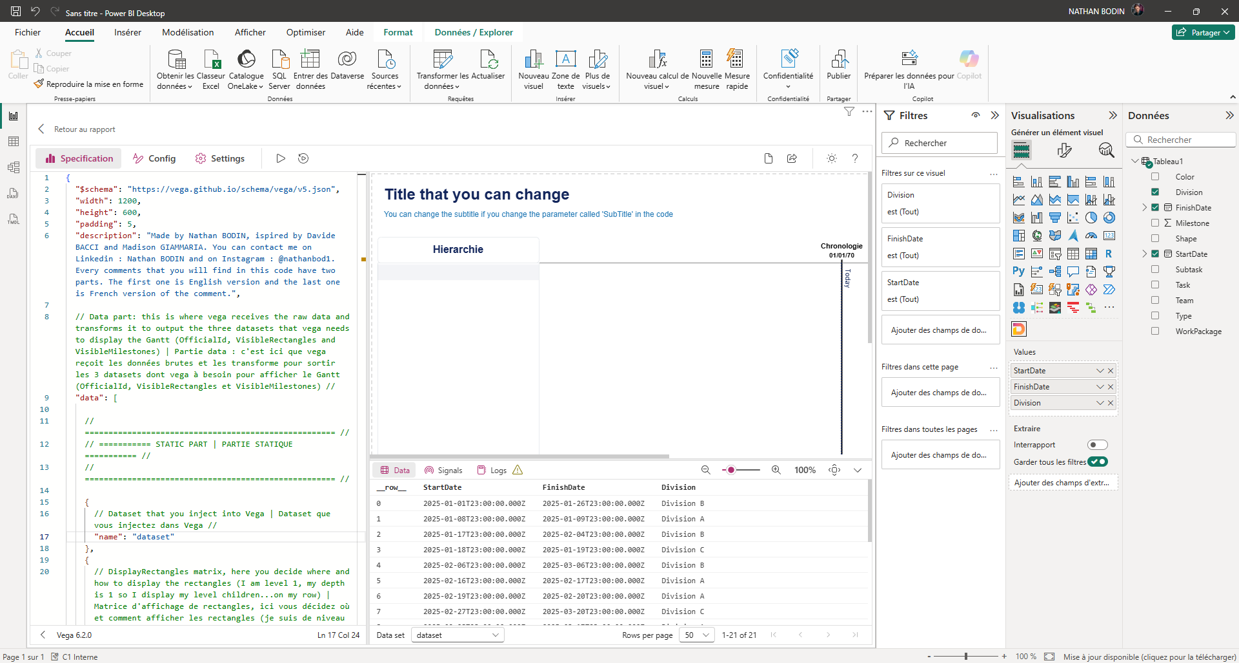Rien ne s’affiche pour le moment et c’est normal car nous n’avons pas réalisé le mappage (renommage de colonne pour que la solution de visualisation comprenne ce que vous voulez).
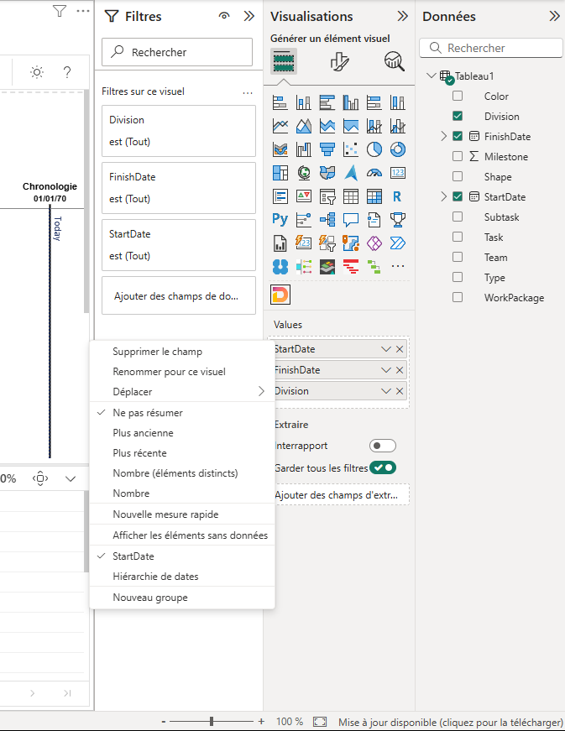
16
Pour renommer les colonnes :
- Faites un clic droit sur l’une de vos colonnes dans la partie « Values » (16)
- Puis « Renommer pour ce visuel » (16)
Respecter ce mappage :
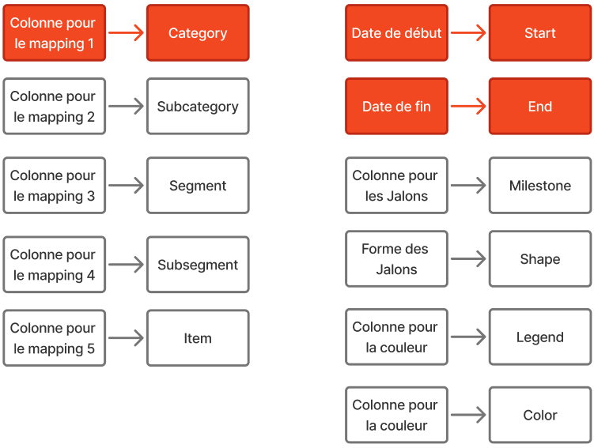
Les éléments en rouge sont obligatoires (ce sont les 3 colonnes que j’ai mis dans l’ exemple plus haut). Ce visuel est Gantt hiérarchique c’est-à-dire qu’il faut indiquer au code la hiérarchie que l’on veut donner. Voici la hiérarchie :
Category > Subcategory > Segment > Subsegment > Item.
Respecter bien cet ordre.
Les colonnes Start et End sont des colonnes de dates qui vont nous servir à placer les éléments sur le Gantt.
Vous pouvez également décider de rajouter des Jalons (que vous allez renommer en Milestone). Milestone doit être une colonne de 0 ou de 1 (1 signifiant que cette ligne est un Jalon).
Ensuite, grâce à la colonne « Shape » vous pouvez décider de la forme de chacun de ces Jalons. Voici les possibilités de forme :
circle :
square :
cross :
diamond :
triangle-up :
triangle-down : …
triangle-left : …
triangle-right : …
wedge :
arrow :
Vous pouvez également importer vos propres formes via un chemin svg. Vous avez donc une infinité de formes possibles.
La colonne Legend sert à avoir la même couleur sur les lignes qui ont la même Legend. Si vous souhaitez mettre vos propres couleurs, soit vous les renseignez dans la colonne Color (en hexadécimal ou en anglais). Sinon, si vous n’avez pas de colonne Color, vous pouvez dans le code, indiquer une couleur pour une Legend.
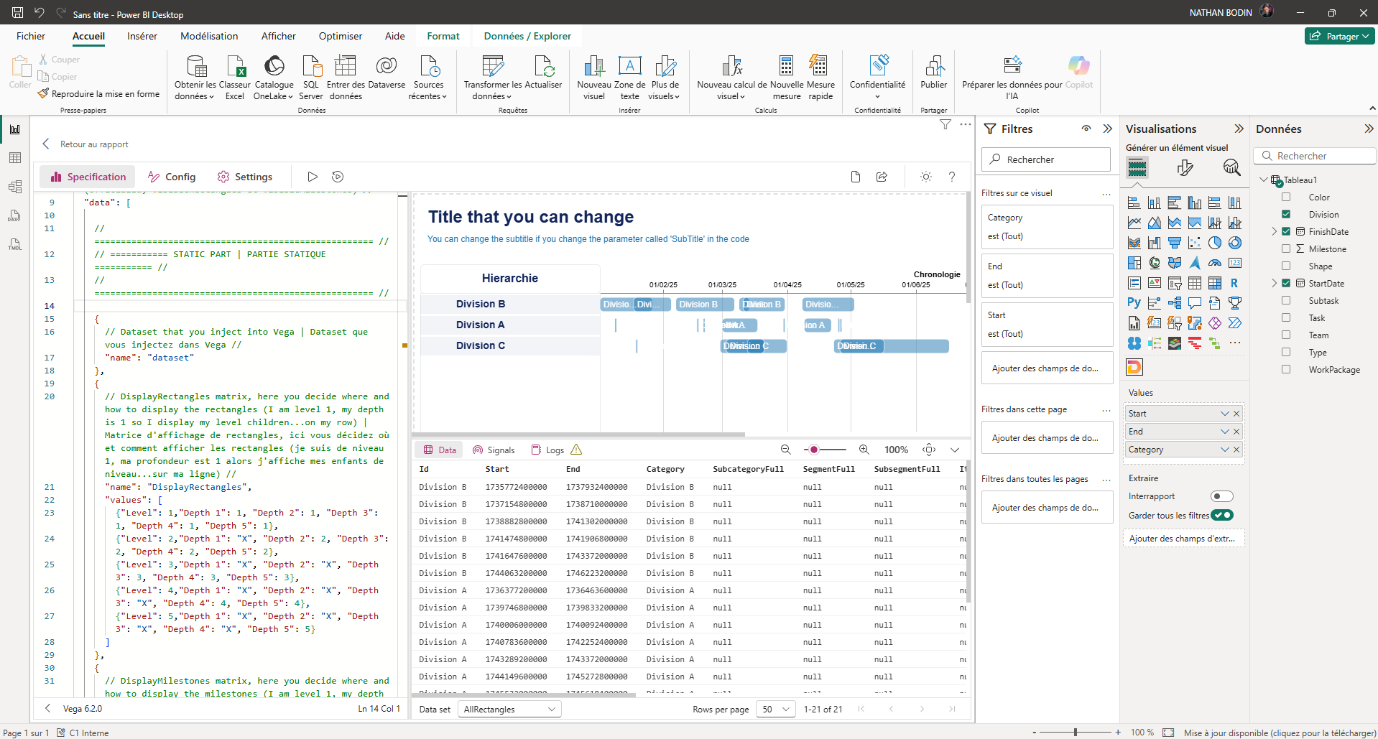
Voici le résultat si vous n’avez mis que les 3 colonnes obligatoires.
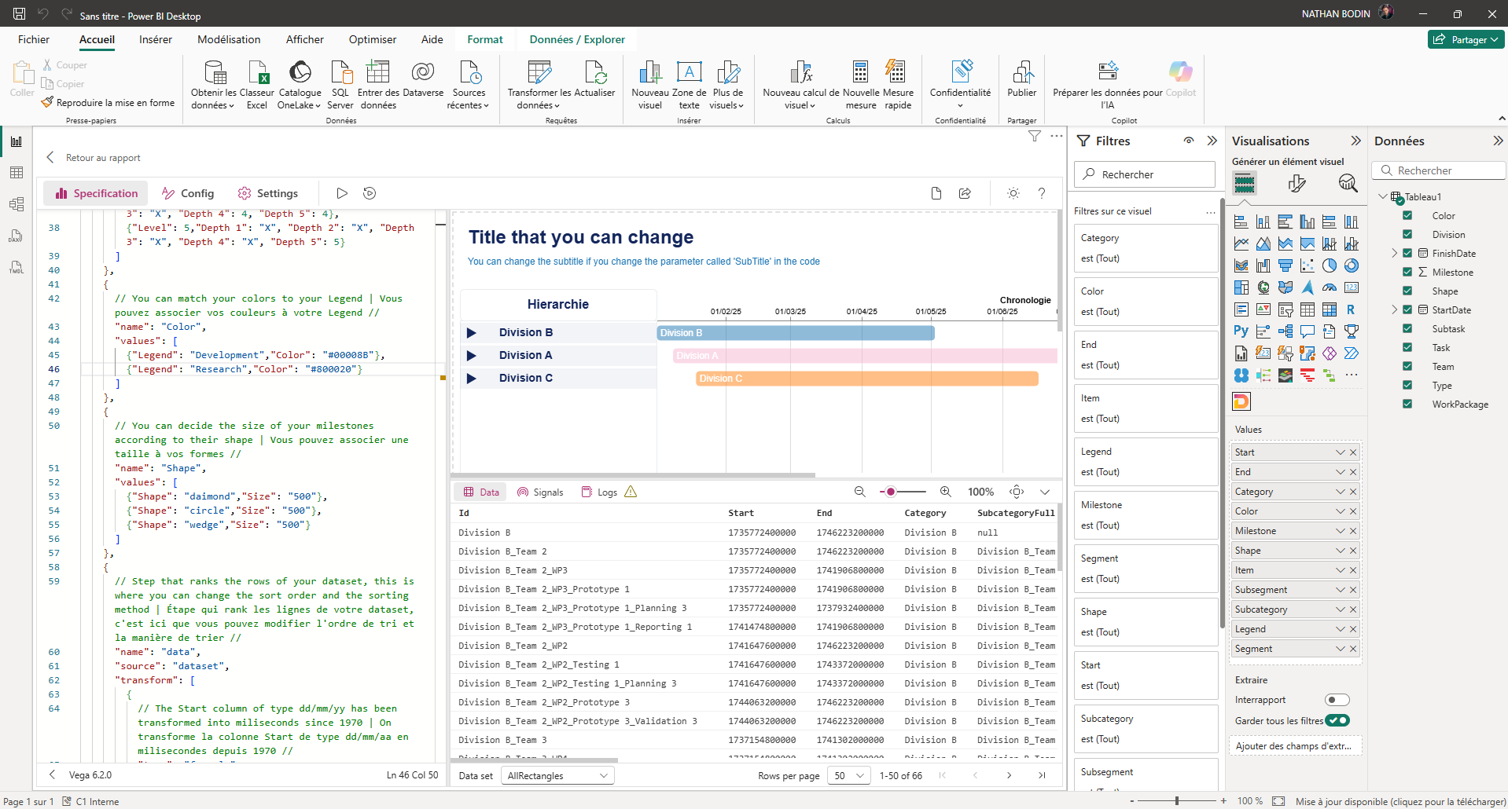
Voici le résultat si vous avez renseigné toutes les colonnes. Mais ce n’est pas terminé, pour avoir le visuel que vous souhaitez, vous devez le paramétrer correctement.

Paramétrage du visuel

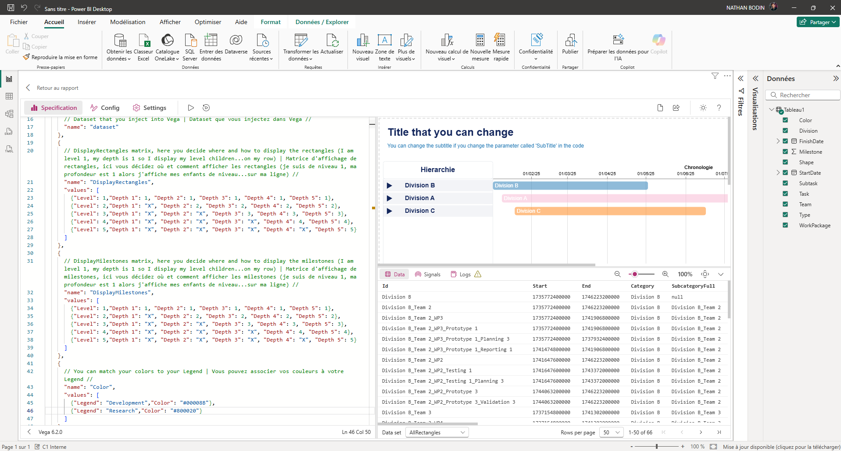
Paramétrage de la matrice des rectangles
17

- Dans « DisplayRectangles » (17) vous pouvez modifier les valeurs de cette matrice. Par exemple sur la ligne du niveau 1 « Level 1 » vous pouvez décider que peu importe le développement du Gantt, les enfants de niveau 5 viendront sur la ligne du niveau 1 en mettant des 5 sur toute la ligne. Puis faites « run »
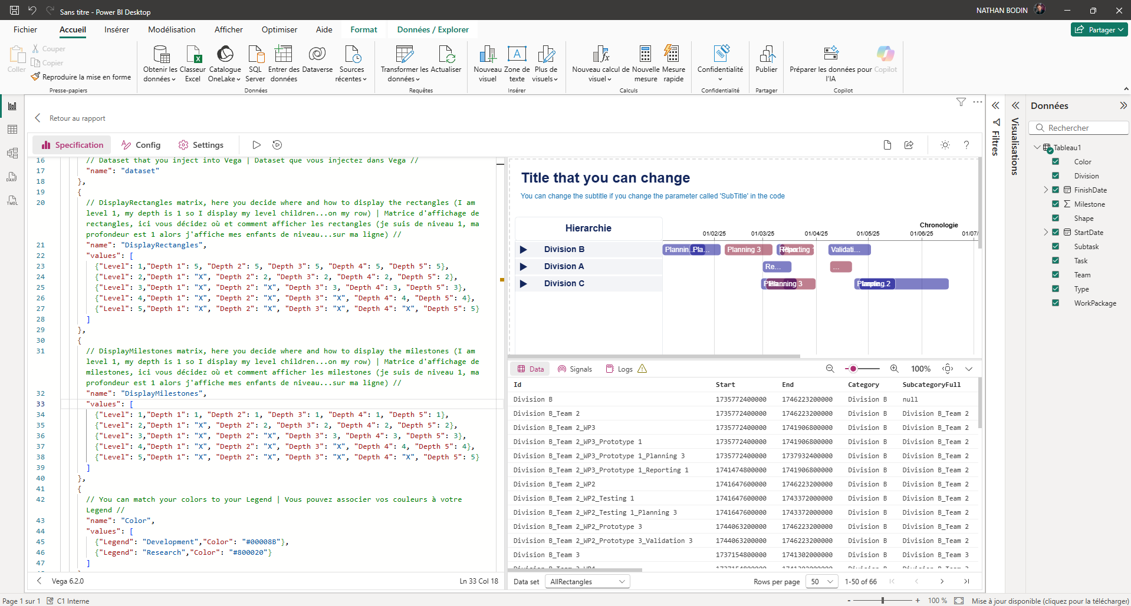
19
18
Voici le résultat

Paramétrage de la matrice des Jalons
- Dans « DisplayMilestones » (18) vous pouvez modifier les valeurs de cette matrice. Son fonctionnement est similaire à la matrice précédente mais cette matrice gère le comportement des Jalons. Donc il y a une indépendance des Jalons vis-à-vis des rectangles.

Paramétrage des couleurs
- Si vous n’avez pas renseigné une colonne couleur, alors vous pouvez renseigner dans la table « Color » (19) la couleur associée à chaque Legend. Sinon, la solution va trouver des couleurs pour vous.

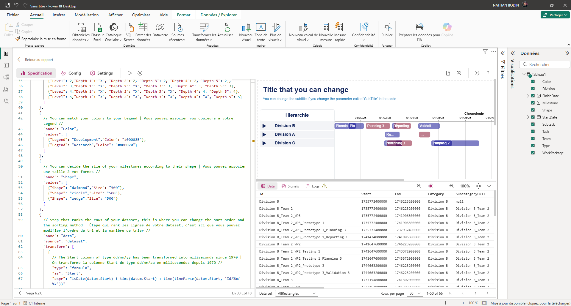
Paramétrage de la taille des formes
20

- Dans la table « Shape » (20) vous pouvez décider de la taille de chaque forme en fonction de la nature de la forme. Sinon, par défaut la taille est de 500.

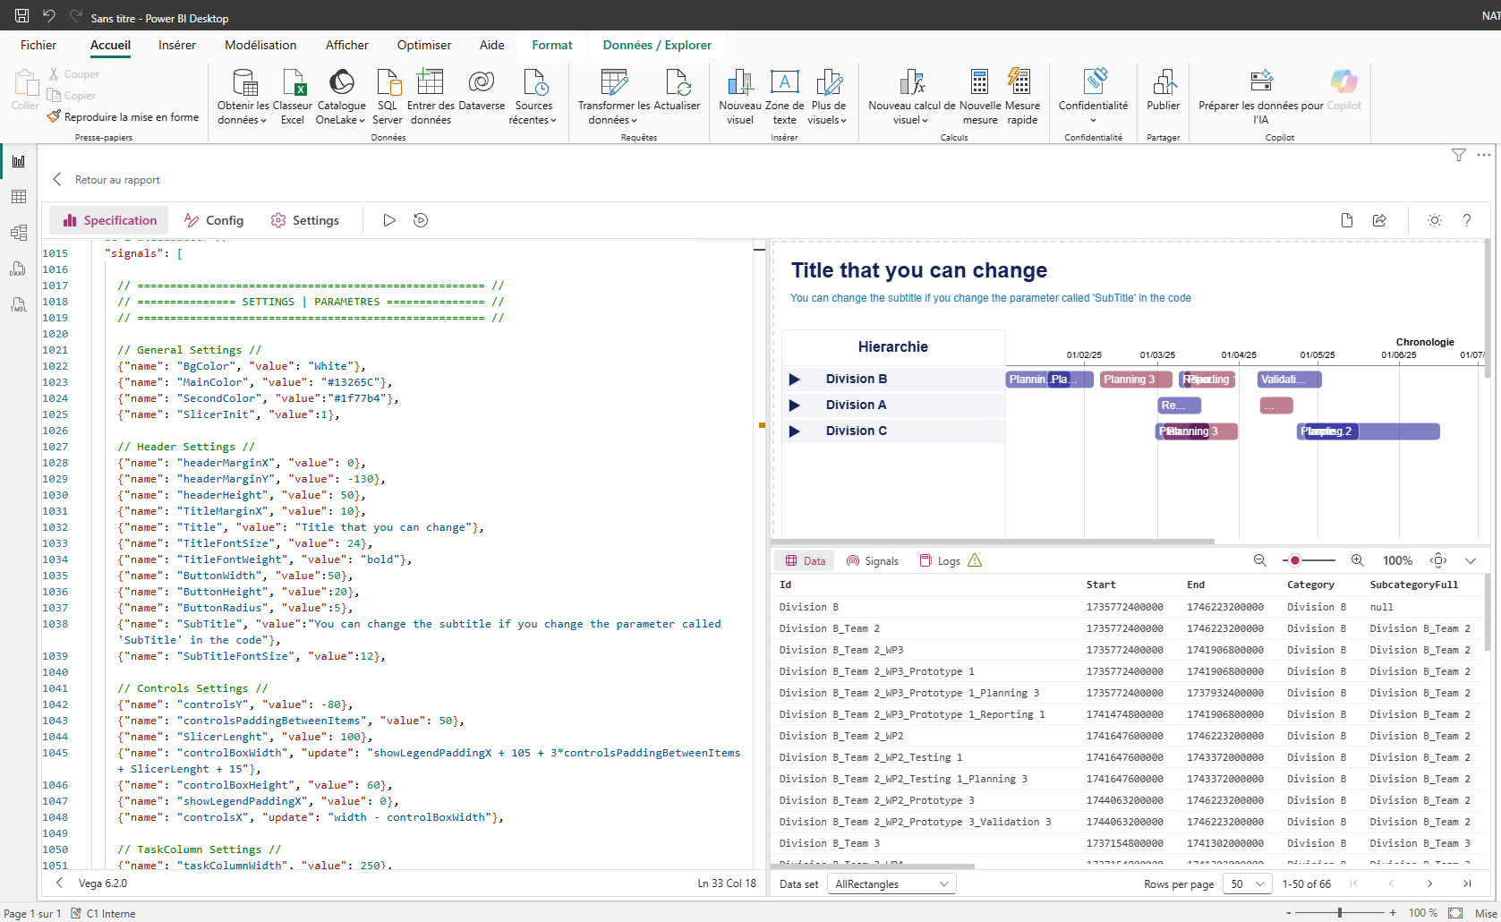
Les paramètres du visuel
21

- Vous pouvez modifier à peu près ce que vous voulez. Pour ce faire, allez dans le code et descendez vers la ligne 1000 où vous verrez « SETTINGS » (21). Vous pouvez modifier n’importe quelle valeur de ces paramètres.

